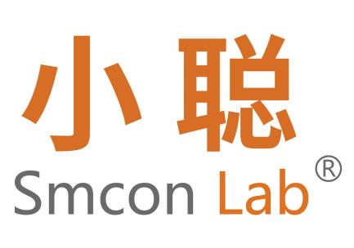

SCN5
五联搅拌器

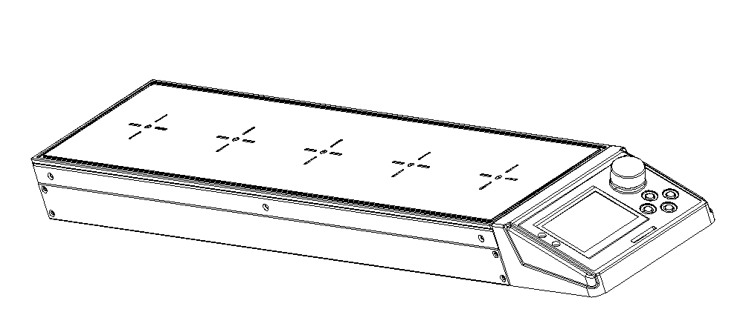

上海小聪科技有限公司

前 言
尊敬的用户：
感谢您使用我们公司的产品。为了确保您能正确的使用本仪器，请您在使用前仔细阅读本操作手册，并在操作手册的指导下安全使用本产品。请妥善保存手册，以便需要时快速阅读。
本书版权属于上海市小聪科技有限公司。未经本公司许可，禁止任何人转载或复制。

开箱检查
用户第一次打开仪器包装箱时，请对照装箱单检查仪器和配件，若发现仪器或配件错误、配件不齐或是不正常，请与销售商或生产商联系。
如果您有其它的建议或者问题，请您立即拨打我们公司的电话(+86)021-66693788，我们将竭诚为您服务。

文件版本：2022年3月 第2版

重要说明
重要的安全操作信息
用户在安全操作仪器之前需要对仪器是如何工作的有一个完整的了解。用户在运行仪器之前，请仔细阅读这本手册。

符号说明
一般危险。

注意磁场危险，使用时需考虑磁场对周边环境的影响，如数据存储器、心脏起博器等。

该符号所标识的信息对于操作者的健康和安全至关重要。违反该符号标识的操作将有可能对您的健康或人身安全造成危害。

勿将尖锐的物品放置在玻璃盘面上，有可能引起盘面碎裂。
勿将高温的物品放置在玻璃盘面上，有可能引起盘面爆裂。
安全说明
操作仪器前请认真阅读使用说明并遵守安全操作规范。
请妥善保管使用说明以便需要时查阅。

一般信息
• 使用本仪器前，请确操作人员受过相关培训。
• 请遵守安全规范、人身安全和事故防止等相关规范。
• 电源插座必须接地保护。

仪器设计
切勿在易爆、含危险物质的环境或水 下操作使用本仪器。
• 请将仪器放置于平坦、平稳、清洁、防滑、干燥和防火的 台面。
• 仪器支脚必须清洁无损。
• 请注意避免仪器电源线触及盘面。
• 每次使用前请检查仪器和配件并确保无损，请勿使用损毁 的仪器和配件。

允许介质 / 污染物 / 不良反应

注意以下可能产生的危险
- 易燃物质
- 低沸点可燃物质
- 易碎玻璃容器
- 容器大小不合适
- 溶液过量
- 容器处于不安全状态

• 处理病原体介质时，请使用密闭容器并在合适的通风橱中进行。如有其他任何问题，请联系小聪公司
本仪器仅适用于对处理过程中产生的能量不发生危险反应的介质；同时被处理的物质也不能
与其他方式产生的 能量反应，如光照。

• 由于磁力搅拌子的高速转动，可能导致仪器盘面升温。
• 请考虑到任何可能的污染和有害的化学反应。
• 仪器转动部件的磨损产生的碎片有可能接触到所处理的介质。

实验步骤
根据处理介质的种类，在操作仪器时请佩戴合适的防护装置；否则可能出现下列危险:
- 液体溅出和蒸发
- 部件飞出
- 释放出有毒或者可燃气体

• 出现下列状况时，请降低转速:
- 由于转速过高导致所处理的介质溅出容器
- 仪器运转不平稳
- 容器在工作盘上发生移动

选配件
• 只有使用“选配件”列表中的配件才可确保安全。
• 安装配件前请断开电源。
• 使用任何配件时都须遵守选配件的使用说明。

电源 / 关机
•输入电压必须与仪器铭牌上标示的电压一致。
•电源插座必须易于使用和操作。
•只有拔下仪器电源插头才能完全切断电源。

仪器保护
• 只有受过专业培训的维修人员才能打开仪器。
• 确保仪器和配件免受挤压和碰撞。
• 请确保仪器盘面清洁。
• 确保仪器放置间距合理，仪器之间、仪器距离四周墙壁至少100 mm，仪器距离上方至
少800 mm。

正确使用
• 应用
- 仪器可用于搅拌和(或)加热液体介质
• 使用区域（仅可用于室内）
- 实验室
- 学校
- 制药
- 大学
仪器可用于下列之外的所有区域:
- 居民区
- 直接连接于低压供电网络同时提供居民供电区
出现下列情况时我们将无法确保使用者的安全：
- 如果使用了非厂家提供或推荐的选配件
- 如果仪器操作有误或者违反了厂家的操作规范
- 如果仪器或者电路板被第三方非法修改
• 使用时把烧杯底部的中心对准仪器上的十字，以免转子转动时碰到烧杯侧壁。

注：仪器内部为密闭空间，切勿私自拆开，如有问题请及时与我司联系。

目 录

一、基本参数和性能…………………………………………………………2
二、开箱………………………………………………………………………3
三、基本操作说明……………………………………………………………3
3.1 显示面板………………………………………………………………3
3.2 面板操作………………………………………………………………4
3.3 操作说明………………………………………………………………5
四、参数指示…………………………………………………………………5
五、故障分析与处理…………………………………………………………6
六、清洁与维护………………………………………………………………6
七、售后服务…………………………………………………………………6

一、基本参数和性能
搅拌容量 | 400*5 | ml
转速范围 | 100～1500 | rpm
搅拌子最大尺寸 | 30 | mm
定时工作范围 | 99时59分
预约范围 | 99时59分
搅拌点位数量 | 5 | 个
搅拌点位间距 | 88 | mm
搅拌点位偏差 | 5%
速度调节 | 10 | Rpm/节
允许环境温度 | +5~+40 | ℃
允许相对湿度 | 80 | ％
工作盘面尺寸 | 532×165 | mm
工作盘面材料 | 钢化玻璃
外观尺寸 | 650×163×80 | mm
重量 | 6 | kg
马达最大输入、输出 | 24/60 | W
输入电源 | 100-240/50-60 | VAC/Hz
功率 | 38 | W
熔断器 | 5 | A
保护等级 | IP 21
防护等级 | I
过压类别 | II
耐污染等级 | 2

- 开箱
• 开箱检查
- 请小心拆除包装并检查仪器
- 如果发现任何破损，请填写破损报告并立即通知货运公司
• 交货清单
- 主机
- 电源线
- 保险丝
- 搅拌子
- 使用说明

三、基本操作说明
3.1显示界面
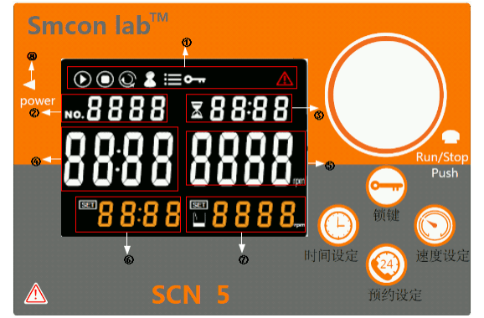

• 状态指示栏
①指示仪器当前的工作状态。运行状态；停止状态；电机转动状态；主界面状态；设定状态；按键锁定状态；故障状态

② 故障代码显示及电机序号显示
- 在仪器工作状态下，若出现电机不转的情况，该窗口将显示“FS--”；若该窗口将显示“FS-1”，表示有电机通讯错误。在查看各电机转速的状态下，该窗口显示电机序号（查看方法，将在操作中详细介绍）。

③预约时间设定及显示窗口
- 在设置预约时间的状态下，对应位置的数字会闪动（具体设置方法在面板按键中有详细讲解）。在开始预约后，该窗口显示时间。

④运行时间显示窗口
- 仪器开始工作后将开始计时，具体运行时间将在该窗口显示。

⑤实际转速显示及参数数值显示
- 在主界面状态和查看各电机转速状态下，该窗口显示电机的转速；在查看内部参数的状态下，该窗口显示参数值。

⑥ 设定时间显示及设定时间状态显示
- 在主界面状态下，该窗口显示设定时间；在设定时间时，该窗口对的位置会闪动（具体设置时间方法，在面板按键中有详细讲解）。

⑦设定转速和参数指示窗口
- 在主界面状态下，该窗口显示设定转速；在长按右键3秒后，该窗口会显示“Lc”，表示密码输入。
⑧电源指示灯，仪器正常供电时指示灯亮。

3.2面板操作
• 定时器
- 左键“时间设定”，点击该键后，旋转旋钮至所需的时间，按下旋钮退出并保存设定时间。以正计时方式开始计时，当计时显示区显示为计时设定值时计时时间到，仪器停止运行。在设定过程中窗口⑥对应的位置会闪动（先设置分，之后点击左键，设置时）。

• 搅拌
- 右键“速度设定”，点击该键后，旋转旋钮至所需的速度（顺时针增大设定值，逆时针减小设定值），按下旋钮退出并保存设定速度；若没有按下旋钮，则10秒内无按键操作，仪器将自动退出设定状态。此时，仪器将按照该设定值SP运行，但该设定值不保存（例如：原设定转速为1000，在按下右键后，通过旋转旋钮把设定速度改为800。之后不做任何操作，10秒过后仪器自动退回到主界面，此时在窗口⑦显示的转速为800，当仪器断电重启后，窗口⑦显示的转速为之前的1000）。在设定过程中窗口⑦对应的位置会闪动。

• 锁定
- 上键“锁键”，点击该键后，所有按键被锁定。再次点击该键，解除锁键状态。

• 预约
- 下键“预约设定”，点击该键后，旋转旋钮至所需的开机时间，按下旋钮退出并保存；在设定过程中窗口③对应的位置会闪动（先设置分，之后点击上键，设置时）。
- 首次上电后，如果预约设置时间不为零，按下旋钮，仪器开始预约。若要退出预约，再次按下旋钮，仪器开始工作。

3.3操作说明
• 使用时把烧杯底部的中心对准仪器上的十字，以免转子转动时碰到烧杯侧壁。

• 报警
- 如果仪器鸣叫，且窗口②的位置出现“FS--”，则表示仪器有电机没有启动；窗口②的位置出现“FS-1”，则表示仪器有电机没有通讯。

• 查看电机速度
- 长按右键3秒，在窗口⑦会显示“Lc”，通过旋转旋钮至5。按下右键进行切换，可查看各电机的转速；若要退出，按下旋钮键即可退出。

• 设置工作点位数
- 在主界面状态下长按（约3s）速度键，窗口⑦会显示-Lc-，此时输入密码9（旋转旋钮操作，左旋减小，右旋增大），再点击速度键，旋转旋钮将 snt改为需要工作的点数（1至5）点击旋钮保存并退出。

• 单点控制
- 在主界面状态下长按（约 3s）速度设定键，窗口⑦会显示“Lc”，此时输入密码 9（旋转旋
钮操作，左旋减小，右旋增大），再点击速度键，旋转旋钮将 “Sd”改为 1(0 表示所有电机一同受控，1 表示可以单独控制每个电机的转速)，按下旋钮键即可退出。在主界面按下速度设定键，窗口②会显示目前控制的电机位号（1 号电机为右侧靠近显示屏第一个点位），旋转旋钮调节转速，调节完毕，按下速度设定键跳转到下一个电机，全部设定完毕后，按下旋钮。机器会自动调节转速，此时通过按下速度设定按钮可查看每一位的电机转速。

四、参数指示
参数指示 | 参数名称 | 参数功能说明
cb | 正反转调整 | 0为逆时针转；1为顺时针转
Sc | 预留
SEn | 预留
Snt | 搅拌点运行个数 | 选择运行的搅拌点数（注1）
Ad | 上位机通讯地址 | 485通讯地址选择
Sd | 单/多点控制 | 0为多点受控;1为单点受控

五、故障分析与处理
错误代码 | 故障原因 | 解决措施
E9 | 电机堵转 或者缺电 | 联系售后

六、清洁与维护
• 清洁前请将仪器断开电源
• 勿让潮气进入仪器
• 勿将电子设备放置于清洁剂中
• 请戴佩好防护手套

本仪器无需特殊保护。只会出现零部件的自然磨损及磨损后由于一些难于确定的、不可测的原因引起。

七、售后服务
a）保修内容
本仪器自交货之日起2个月内，对因材料和制造方面的缺陷引起的故障，本公司将负责保换。
本仪器自交货之日起12个月内，对因材料和制造方面的缺陷引起的故障提供修。
在保修期内，本公司将对被证明是有缺陷的仪器有选择地进行修理或更换。
保修的产品必须由用户送至本公司确定的维修部门。对于仪器从用户送往维修部门的运费由用户自行支付。本公司承担将仪器返回用户的运费。

对于保修期外的修理，本公司将适当收取维修的成本费用。

如需维修服务,请使用原包装箱妥善包装后将仪器寄回。如原包装不存在时请采用合适的包装。在送检您的仪器之前，请先清洁并确保仪器内无任何对人健康有害的物料残留。

b）保修范围
上述保修不适合于因用户使用维护不当、在不符合要求的条件下使用、未经授权擅自维修或改装而引起的损坏。保修不包括零件的自然磨损，也不适用于由于过失、不当操作或者未按使用说明书使用和维护引起的损坏。

上海小聪科技有限公司
地址：上海市浦东新区祥科路58号1幢5层501-5室
全国服务热线：086-021-66693788

